Литературная викторина по сказкам К. И. Чуковского.
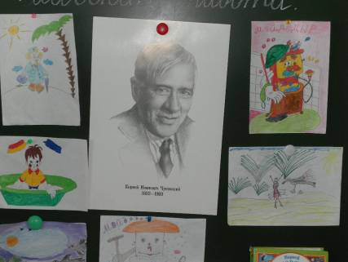
В рамках недели русского языка и литературы во 2 «Б» классе была проведена литературная викторина по сказкам К. И. Чуковского.
Подготовительным этапом было:
- самостоятельное чтение детьми произведений К. И. Чуковского;
- подготовка небольших выступлений по биографии писателя;
- выбор понравившегося отрывка для выразительного чтения;
- подготовка вопросов для Блиц-турнира;
- организация выставки книг и рисунков.
Со всей этой работой ребята справились достаточно хорошо.

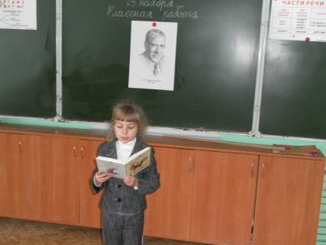
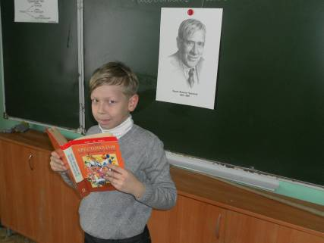
Ребята познакомились с биографическими данными и интересными фактами жизни и творчества К. И. Чуковского и, конечно, с гордостью рассказывали о том, что узнали сами.
С огромным воодушевлением прошли такие конкурсы, как «Вспомни сказку», «Кто есть кто», «Корзинка с потерянными вещами», Блиц-турнир, «Героический поступок», конкурс чтецов.
Выставка книг и рисунков привлекла внимание ребят. Они с удовольствием обменялись книгами, чтобы самостоятельно прочитать то, о чём услышали. Как загорелись глаза, когда в одной из книжек оказалось незнакомое произведение К. И. Чуковского «Айболит и воробей».
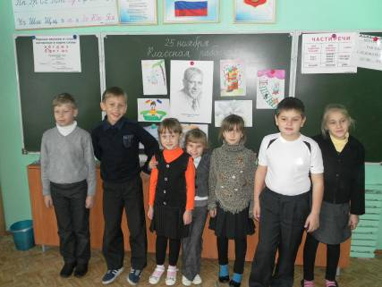
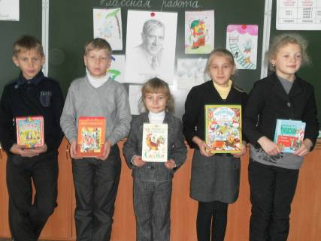
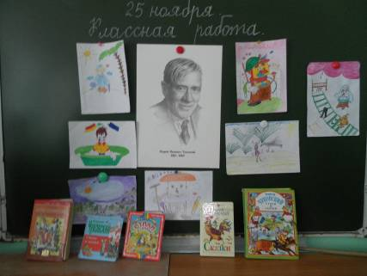
Участники конкурса чтецов. Наша выставка. Юные художники.
В конце мероприятия мы с ребятами обсудили шутливое стихотворение поэта Валентина Берестова: Нам жалко дедушку Корнея:
В сравненье с нами он отстал,
Поскольку в детстве «Бармалея»
И «Крокодила» не читал,
Не восхищался «Телефоном»
И в «Тараканище» не вник.
Как вырос он таким учёным,
Не зная самых главных книг?
Мы пришли к выводу, что сказки К. И. Чуковского помогают всем детям ориентироваться в окружающем мире, заставляют чувствовать себя бесстрашным участником воображаемых битв за справедливость, за добро и свободу, воспитывают способность сопереживать, сострадать, сорадоваться, развивают нашу речь, обогащают нас новыми словами, формируют чувство юмора, делают нас сильнее и умнее.

Классный руководитель 2 «Б» класса Пономарёва С. Н.

